ЖУРНАЛ ЭКСПЕДИЦИИ

КОМАНДА: ____________________________________
Название команды
КАПИТАН: _____________________________________
Фамилия, имя капитана команды

I ступень: «Центр управления полётом»

1. Этап: «Вычислялки»

1. «Сложение»

2. «Вычитание и сложение»

3. «Умножение, вычитание и сложение»

4. «Скобки, умножение, вычитание и сложение»

2. Этап: «Угадалки»
Замените числа в Ваших ответах на буквы, записанные в таблицу, ниже. Разгадайте названия следующих этапов.

1 | 2 | 3 | 4 | 6 | 10 | 12 | 15 | 16 | 17 | 18 | 19 | 20 | 21 | 22 | 40
З | В | П | Л | О | Р | К | И | Х | Б | М | Е | Т | А | Н | Д
1. «Сложение». Название II ступени:
2. «Вычитание и сложение». Название III ступени:
3. «Умножение, вычитание и сложение». Название IV ступени:
4. «Скобки, умножение, вычитание и сложение».
Название V ступени:

Расшифровали? Сдайте жюри Ваш результаты!

III ступень: «Орбита».

Установи соответствие
«Парад планет». 1 этап.

1 | 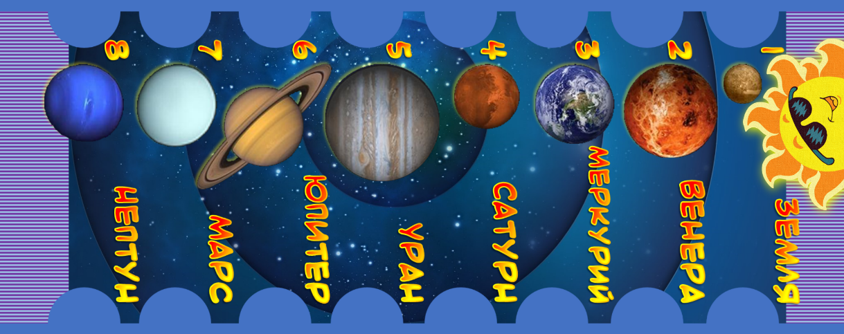 | ЗЕМЛЯ
2 |  | ВЕНЕРА
3 |  | МЕРКУРИЙ
4 |  | САТУРН
5 |  | УРАН
6 |  | ЮПИТЕР
7 |  | МАРС
8 |  | НЕПТУН

«Луна или месяц?». 2 этап.

8 | 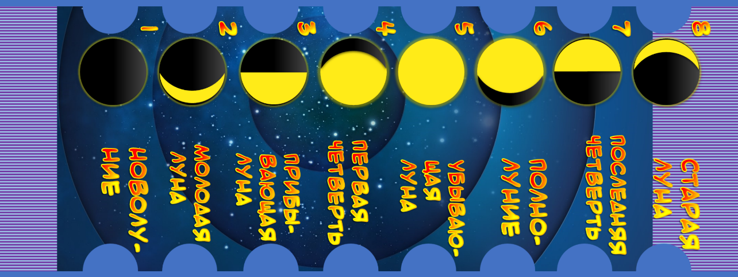 | А
7 |  | Б
6 |  | В
5 |  | Г
4 |  | Д
3 |  | Е
2 |  | Ё
1 |  | Ж

«Дорога к звёздам...». 3 этап.
1 |  | 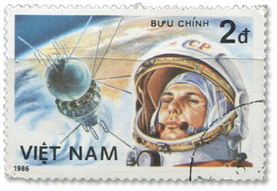
2 |  | 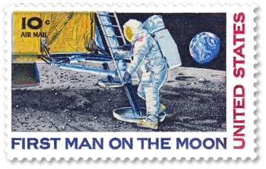
3 |  | 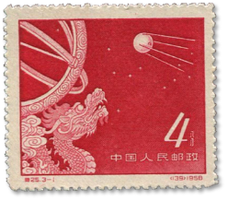
4 |  | 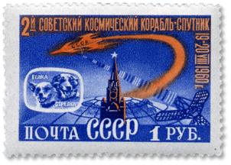
5 |  | 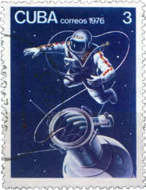
6 |  | 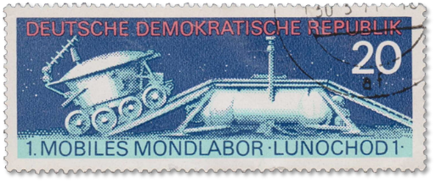

III ступень: «Планетоход». 1 этап.

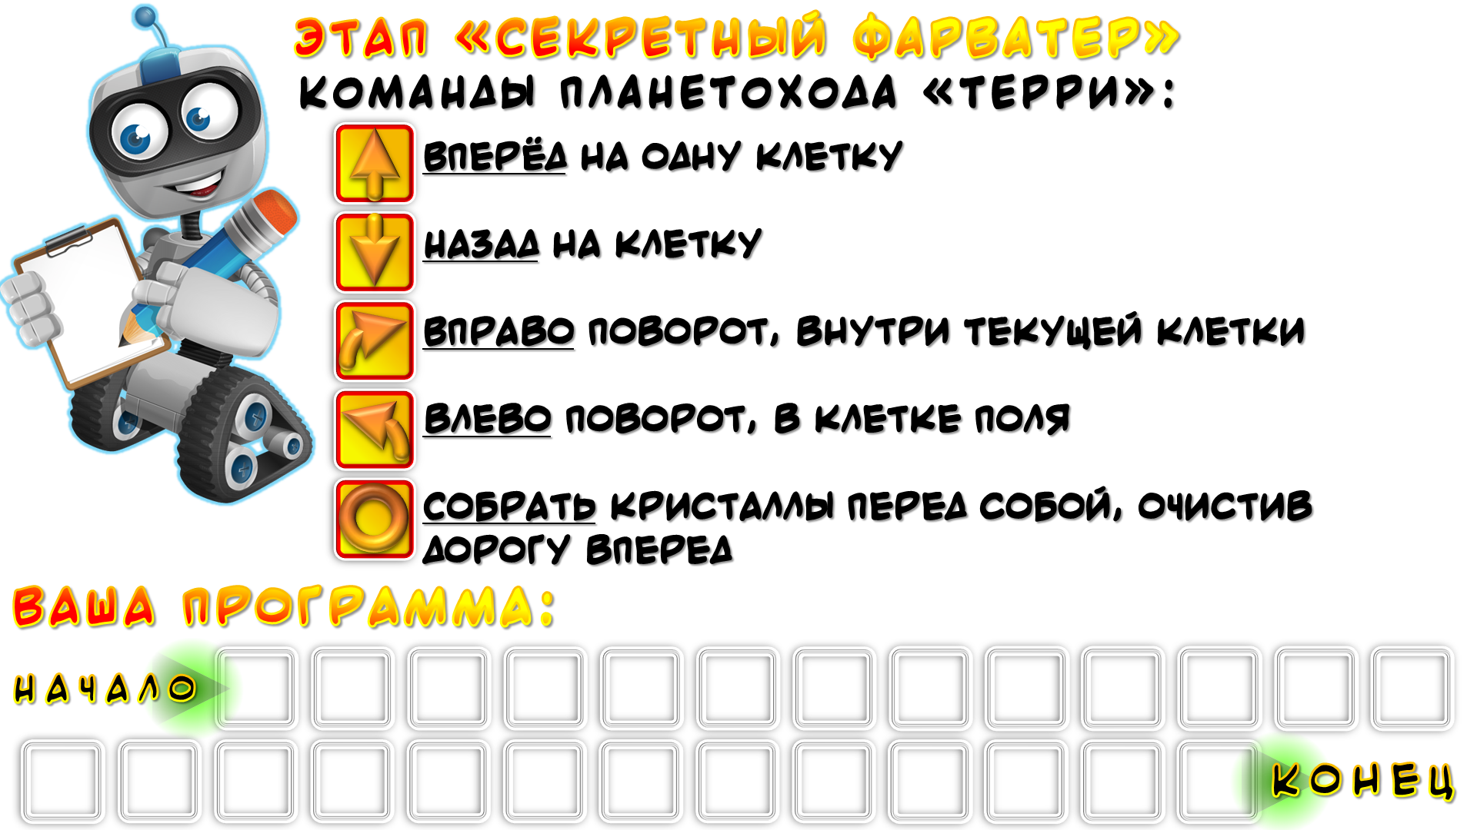

III ступень: «Планетоход». 2 этап.

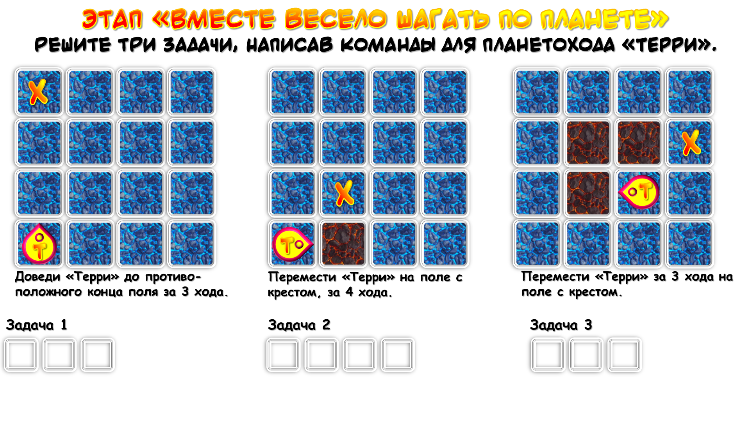

III ступень: «Планетоход». 3 этап.

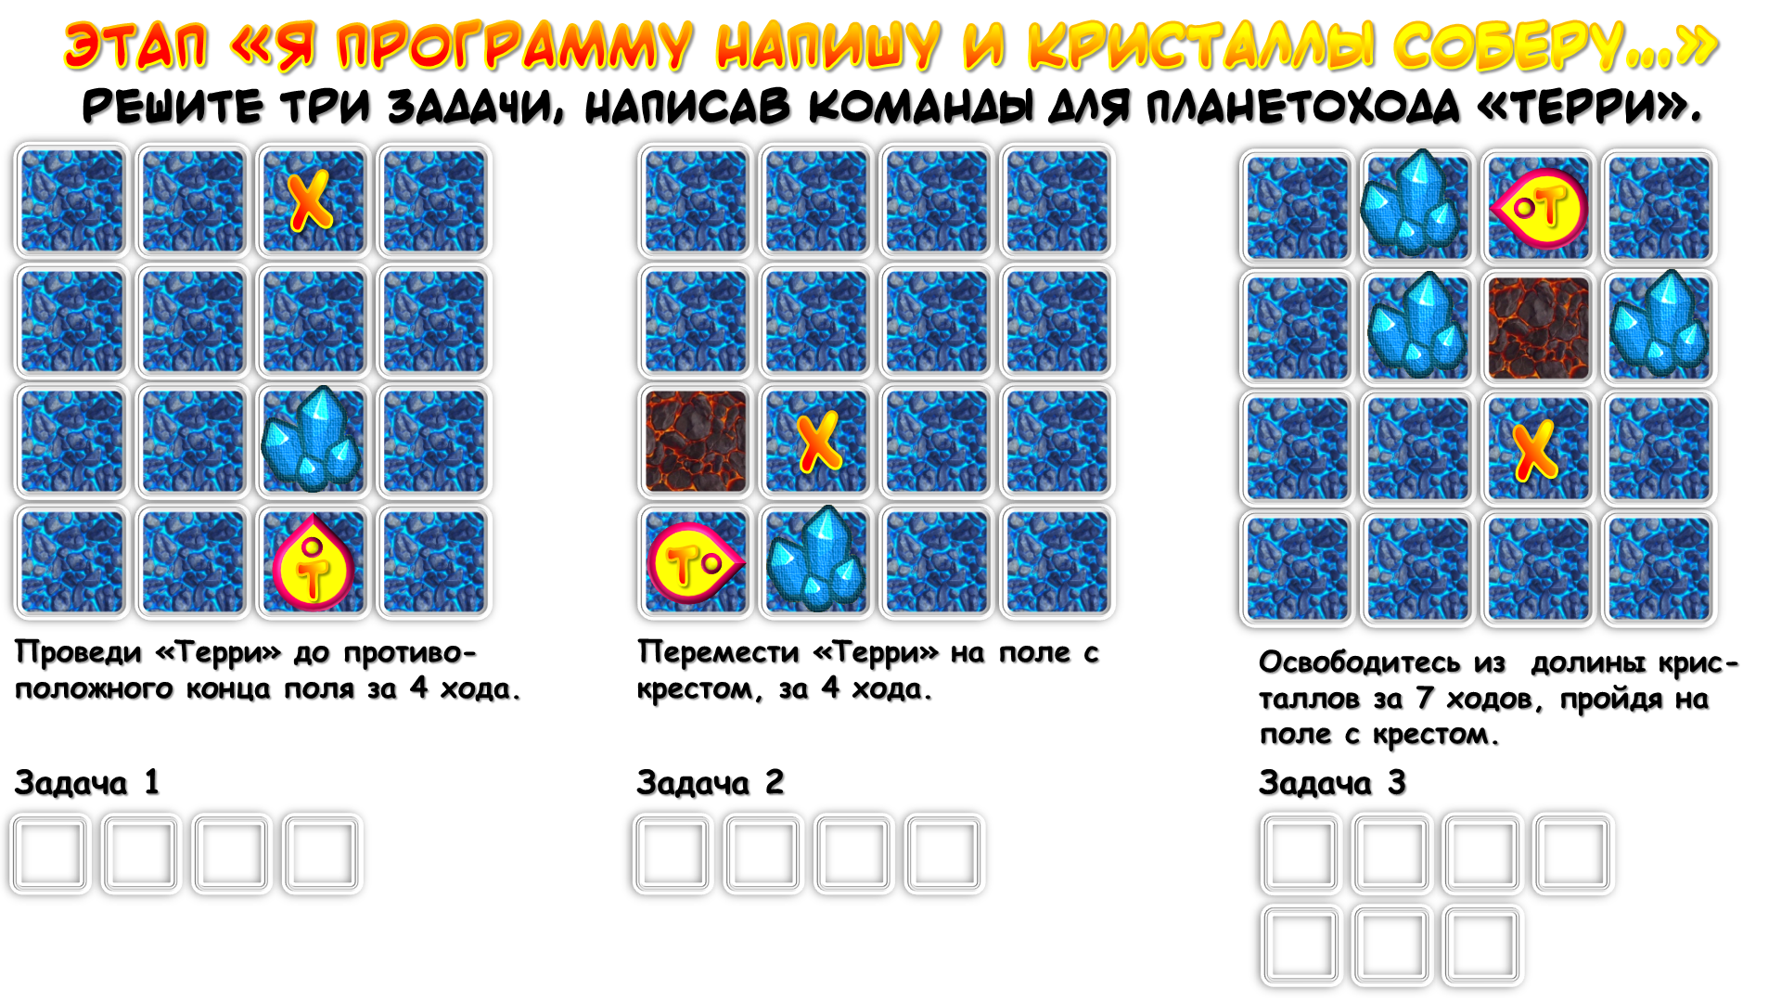

V ступень: «Звездопад»

